מחירון כיס סיליקון עם הדפסהצבע אחד

כמות כיס לנייד | מחיר יחידה כולל הדפסה צבע אחד
19 - 10 | 18 ₪
29 - 20 | 11₪
39 - 30 | 9 ₪
49 - 40 | 7 ₪
74 - 50 | 6.5₪
99 - 75 | 5.50₪
199 - 100 | 5₪
299 - 200 | 4.30 ₪
399 - 300 | 4 ₪
משלוח לכל הארץ 40 ש"ח

המחירים כוללים מע"מ

יש הנחה לכמויות גדולות יותר

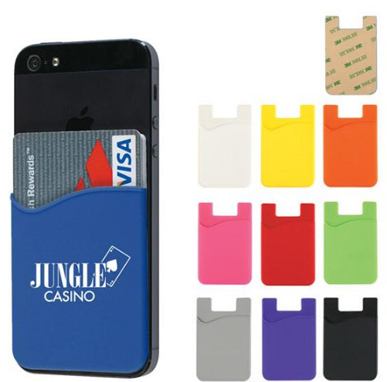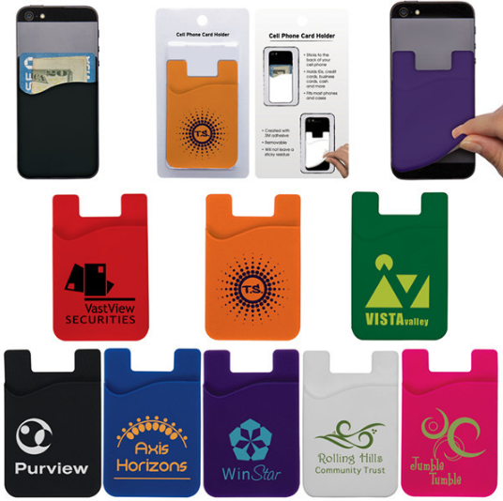

הנדון: הזמנת עבודה

שם
טלפון
שם לחשבונית - על שם מי להוציא חשבונית
כמות כיסים
צבע כיסים – ירוק / אדום / כתום / כחול / לבן / שחור / תכלת / צהוב / ורוד
תאריך האירוע
כתובת למשלוח ( תוספת 40 ₪ )
או איסוף עצמי ( חינם )–הבנאי 21 חולון
כתבו כאן את הכיתוב להדפסה

או לשלוח קובץ להדפסה במיילudi.allzol@gmail.com

תנאי תשלום: כרטיס אשראי / טלפוני

שם בעל כרטיס האשראי: ___________________________ מס ת"ז _______________

פרטי ומשפחה

מספר הכרטיס: _____________________ תוקף: ____/_____cvv : ___________

אולזול מוצרי פרסום בע"מ– טלפון 054-7117264
הבנאי 21 חולון
udi.allzol@gmail.com
www.allzol.co.il

